附件2-14

2020年江苏省中等职业学校学生学业水平考试
商务营销类专业基本技能考试实施方案

一、考试对象
面向全省中等职业学校（含技工院校）2018级商务营销类电子商务方向和市场营销方向相关专业考生。
电子商务方向：电子商务。
市场营销方向：客户信息服务、商品经营、连锁经营与管理、市场营销、客户服务等相关专业。
现代职教体系“3+3”、“3+4”试点项目2018级学生须参加考试。五年制高等职业技术学校学生是否参加考试，由各市教育局统筹安排。

二、考试内容、方式、时长及配分
考试内容 | 方式 | 时长 | 配分 | 备注
网店设计与装修 | 信息化 | 90分钟 | 120分 | 电子商务方向  必考
网店运营推广 | 信息化 | 40分钟 | 120分
电商客户服务 | 信息化 | 20分钟 | 60分
营业推广策划 | 信息化 | 90分钟 | 150分 | 市场营销方向  必考
产品销售 | 信息化 | 60分钟 | 150分
总计 |  | 150分钟 | 300分
说明：考试总时长为150分钟。电子商务方向中“网店设计与装修”、“ 网店运营推广”两个项目考试时间可合并使用。市场营销方向中“营业推广策划”、“ 产品销售”两个项目考试时间可合并使用。

三、考试时间
2020年11月中旬。

四、组织实施

（一）考点设置
序号 | 城市 | 考点学校 | 方向 | 备注
1 | 南京 | 南京商业学校
2 | 南京 | 南京市莫愁中等专业学校
3 | 南京 | 南京中华专业学校 | 仅电子商务方向
4 | 无锡 | 无锡旅游商贸高等职业技术学校
5 | 无锡 | 江苏省锡山中等专业学校 | 仅电子商务方向
6 | 徐州 | 江苏省徐州财经高等职业技术学校 | 仅电子商务方向
7 | 徐州 | 江苏省徐州经贸高等职业技术学校
8 | 徐州 | 江苏省沛县中等专业学校 | 仅市场营销方向
9 | 常州 | 常州旅游商贸高等职业技术学校
10 | 苏州 | 江苏省昆山第一中等专业学校 | 仅市场营销方向
11 | 苏州 | 江苏省苏州丝绸中等专业学校
12 | 南通 | 江苏省南通中等专业学校 | 仅市场营销方向
13 | 南通 | 江苏省启东中等专业学校 | 仅电子商务方向
14 | 连云港 | 江苏省贛榆中等专业学校
15 | 连云港 | 江苏省灌南中等专业学校 | 仅市场营销方向
16 | 淮安 | 江苏省淮阴商业学校
17 | 盐城 | 盐城市高级职业学校
18 | 扬州 | 江苏省扬州旅游商贸学校
19 | 镇江 | 江苏省丹阳中等专业学校
20 | 泰州 | 江苏省靖江中等专业学校 | 仅电子商务方向
21 | 泰州 | 泰州机电高等职业技术学校 | 仅电子商务方向
22 | 泰州 | 江苏省兴化中等专业学校
23 | 宿迁 | 江苏省宿城中等专业学校
24 | 宿迁 | 江苏省宿迁中等专业学校 | 仅电子商务方向

（二）考试组织
省教育考试院和省中职学考办公室负责考务组织管理与协调工作，各市教育行政部门、招考系统负责具体实施。专业委员会负责协调本专业类有关考点院校，协同各设区市教育行政部门、招考部门完成本专业类专业技能考试。考点学校应组建技术团队，加强考试平台维护，确保正常运行。

（三）考场安排
全省考生分3-4个批次完成全部技能考试。考点学校每个考场的人数（建议）限制在45人以内，同一批次技能考试可设置2至6个考场。

（四）评分方式
电子商务方向：详情页设计、网店招牌、网店商品广告、软文编辑采用人工评分，其余均由系统自动评分；系统评分和评委评分汇总后作为考生的考试成绩。
市场营销方向：“营业推广策划”项目，由考评员上机阅卷，采用流水阅卷的形式，系统自动统分；“产品销售”项目在考试系统中预先设置各技能考核得分点及评分标准，系统根据考生解答情况自动评分。

五、考试样题及评分标准

第一部分：电子商务方向样题
本样题均为信息化综合实训平台考试的样题。
项目一：网店设计与装修（120分）
（一）商品信息采集与处理
1.商品主图
（1）在下列图片中选取四张作为商品的主辅图
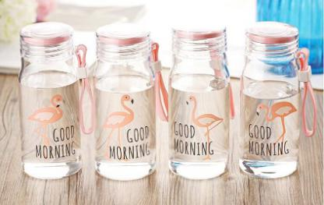
图1
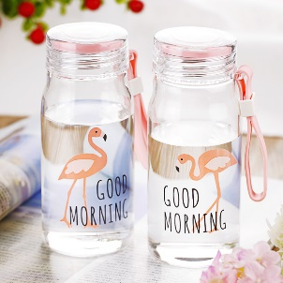
图2
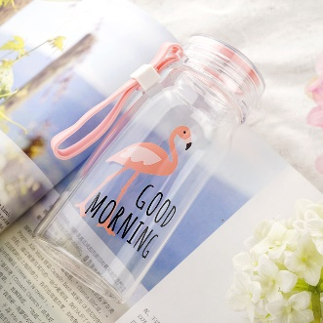
图3
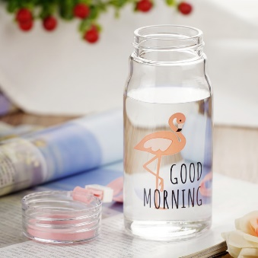
图4
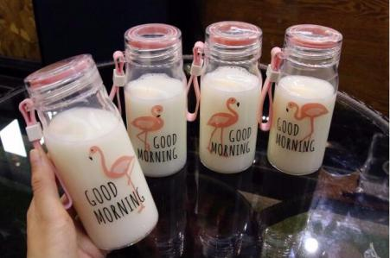
图5
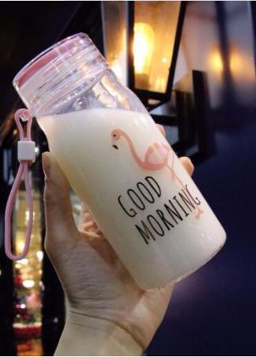
图6
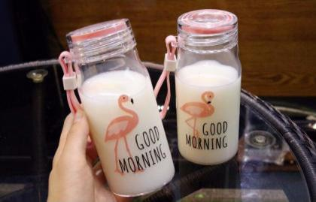
图7
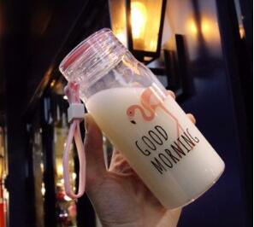
图8
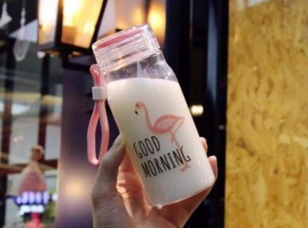
图9
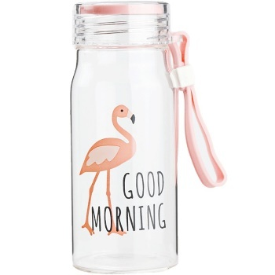
图10
（2）在所选的主辅图中选择一张作为商品主图
2.详情页设计
（1）在下列图片中，为商品介绍栏目选择组合图片
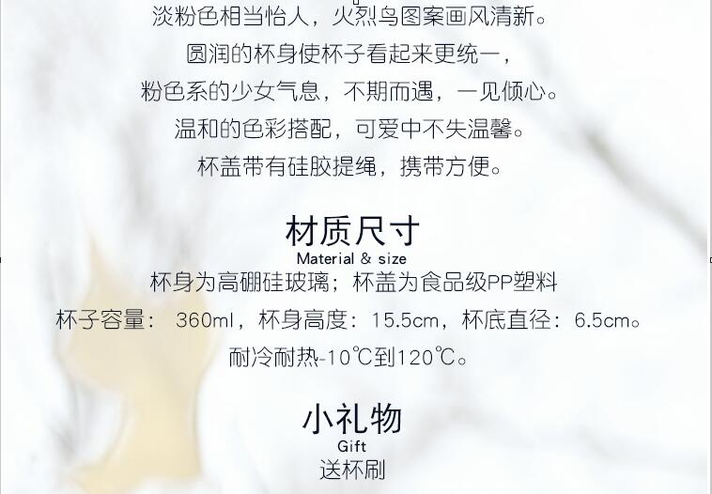
图1
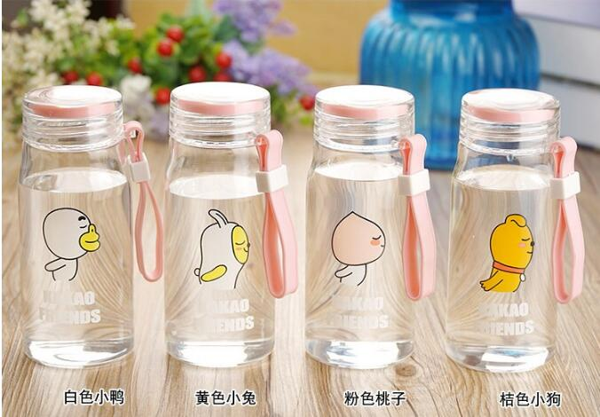
图2
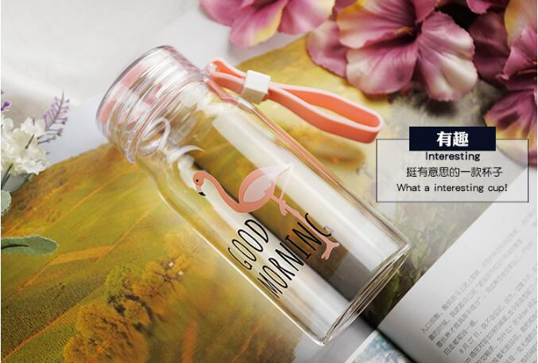
图3
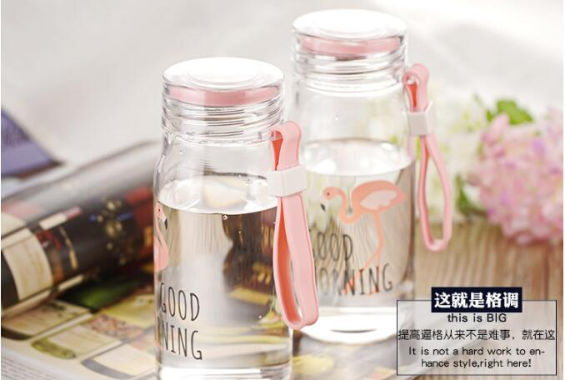
图4
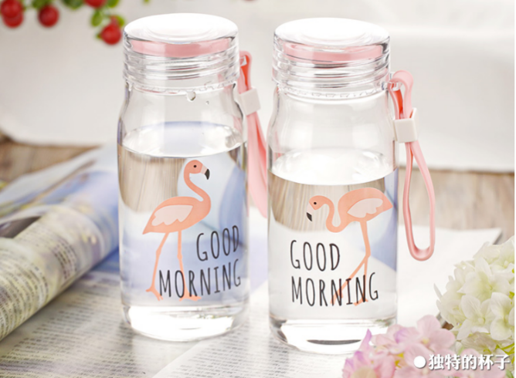
图5
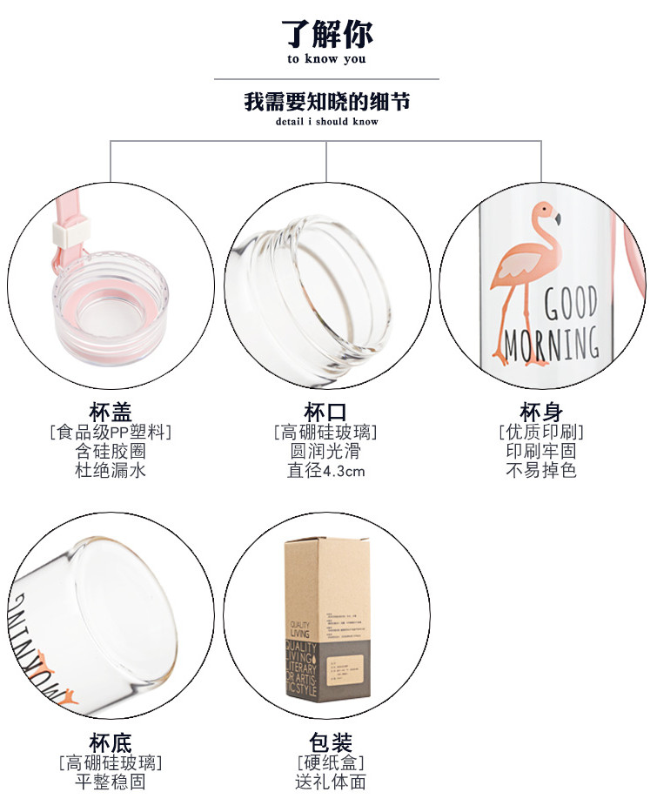
图6
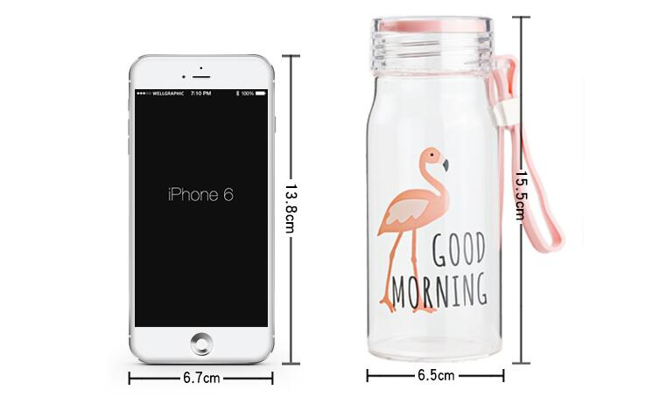
图7
（二）网店装修
1.网店导航
根据系统提供的商品，选择符合网店经营商品的导航。
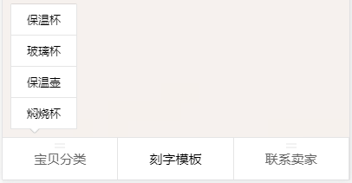
2.商品分类
根据系统提供的商品，选择符合网店经营商品的最优分类图片（ ）。
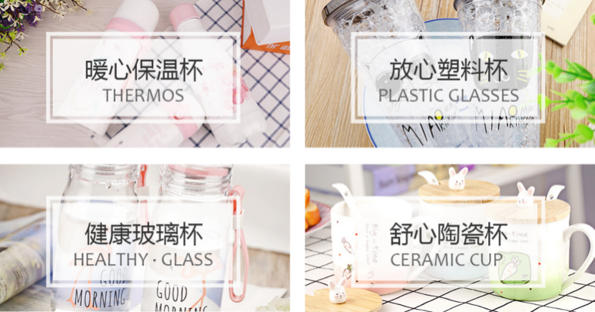
A.第一组
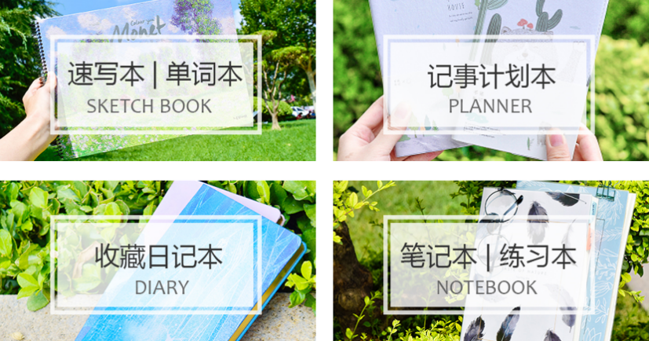
B.第二组
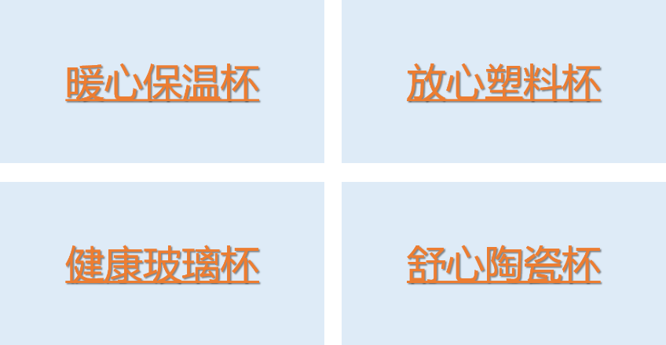
C第三组
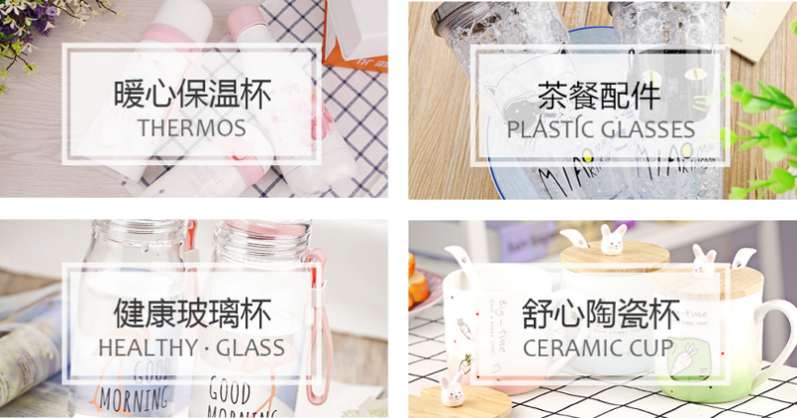
D第四组
3.网店招牌
设计网店招牌，包含网店名称和网店LOGO，要求内容完整。
店招设计要求：尺寸1423px*125px，格式类型：JPG、JPEG、PNG。
网店LOGO设计要求：尺寸100px*100px，格式类型：JPG、JPEG、PNG，文件大小80K以内。
4.网店商品广告
设计具有营销导向的网店广告1张。
店铺Banner设计要求：尺寸1920px*690px，格式类型：JPG、JPEG、PNG。
项目二：网店运营推广（120分）
（一）网店推广
1.市场分析
（1）以下对网店流量来源进行细化和分析的描述正确的是（ ）。
A.对网店的流量来源进行细化和分析可以帮助运营者详细了解各个流量来源的为网店带来的收益情况
B.对网店的流量来源进行细化和分析可以帮助运营者了解网店的流量种类
C.对网店的流量来源进行细化和分析可以帮助运营者提升网店的访问速度
D.对网店的流量来源进行细化和分析，可以帮助运营者了解到更多的流量类型
（2）以下数据中能够反应访客对网店及经营商品兴趣程度的指标是（ ）。
A.访客数
B.独立访客数
C.平均访问深度
D.页面访问量
（3）某网店投放了钻展广告，那么以下哪些数据指标可以直接判断流量的精准度（ ）。
A.钻展带来的访客数
B.钻展访客的转化率
C.钻展访客的页面浏览量
D.钻展访客的流量占比
（4）两个网店经营同一商品，商品关键词排名基本保持一致，商家A的点击率为10%，商家B的点击率为6%，以下分析正确的是（ ）。
A.商家A比商家B的图片有吸引力。
B.商家A比商家B的展现量大，访客的基数不同，所以导致点击率比商家B低。
C.商家A的图片没有商家B的图片分辨率高。
D.商家A的图片展示的活动以及卖点没有商家B展示的清晰。
（5）某网店未进行任何运营调整，本月老客户的进店量、购买率突然大幅度下降，以下可能的原因是（ ）。
A.竞争对手进行了强有力的营销活动
B.商品吸引力不强
C.网店装修风格老客户不喜欢
D.商品关键词的精准度不高
2.关键词选择
从系统给出每个商品的10个关键词中，根据关键词和商品的匹配性，选择最匹配的2个关键词，完成关键词优化设置。
以下为商品关键词题目：
商品名称 | 商品图片 | 关键词
1.韩版ins水杯 火烈鸟软妹玻璃杯女学生韩国小清新便携可爱随手杯子 | 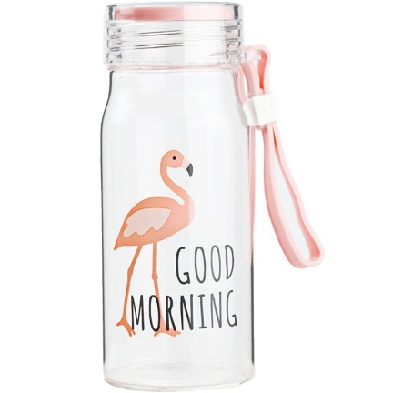 | □陶瓷杯子  □咖啡杯  □保温杯  □玻璃杯  □定制杯  □韩版水杯  □韩版小清新  □火烈鸟玻璃  □创意礼品  □女生最爱
2.独角兽玻璃杯韩版少女心水杯可爱创意清新女学生夏季软妹便携杯子 | 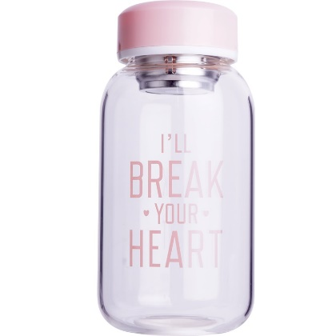 | □青春水杯  □便携杯子  □时尚茶杯  □韩版玻璃  □保温杯  □卡通独角兽  □时尚礼品  □创意茶具  □双层水杯  □玻璃水杯
3.王者荣耀水杯韩版磨砂玻璃杯个性创意潮流水瓶韩国夏季女学生杯子 | 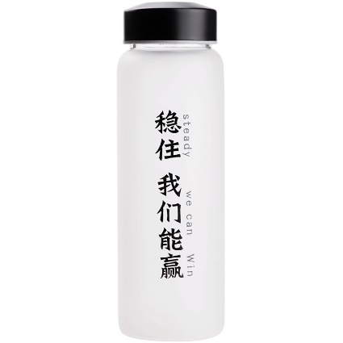 | □磨砂水杯  □进口玻璃  □个性创意瓶  □奶茶杯子  □女生必备  □玻璃杯  □潮流时尚  □超大饮水杯  □卡通水杯  □商务水杯
4. 海洋蓝渐变色玻璃杯 创意原宿水杯 女学生韩版随手杯韩国清新杯子 | 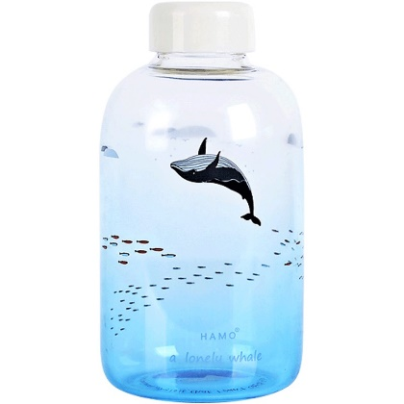 | □渐变色玻璃  □变色水杯  □新潮时尚  □塑料杯子  □新款水杯  □韩版玻璃杯  □个性定制水杯  □陶瓷水杯  □民族风水杯  □清新时尚水杯
5.创意小麦秸秆水杯塑料男女学生韩版随手水瓶清新韩国简约耐摔杯子 | 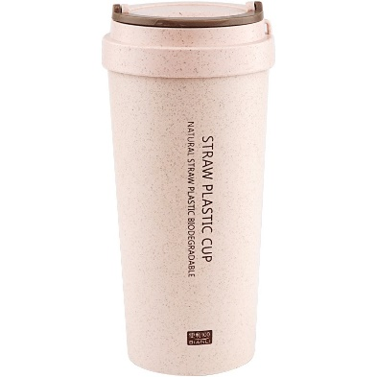 | □塑料水杯  □创意热水瓶  □时尚咖啡杯  □简约塑料  □创意小麦秆  □陶瓷水杯  □小麦秆  □创意水杯  □卡通水杯  □耐摔塑料
6. A5扁平水杯韩国女学生纸片塑料杯创意便携简约杯子方形纸张水瓶男 | 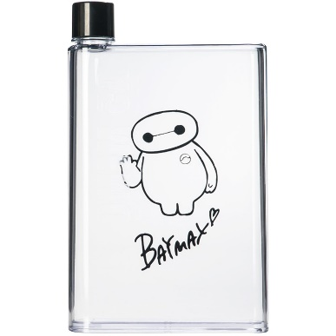 | □扁平玻璃杯  □便携酒瓶  □创意塑料杯  □卡通水瓶  □变色塑料杯  □便携水杯  □时尚个性  □明星同款水杯  □纸片塑料  □大容量水杯
7.韩国创意小麦秸秆水杯 女学生韩版简约随手水瓶 夏季清新塑料杯子 | 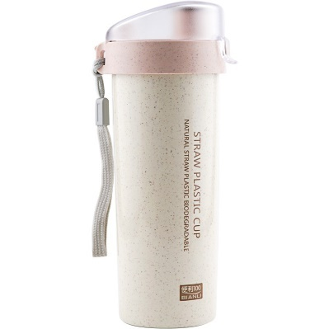 | □韩国玻璃杯  □小麦秸秆水杯  □韩国女学生杯  □创意奶茶杯  □简约创意  □塑料水杯  □韩版简约  □夏季清新  □礼品杯  □时尚保温杯
8.小清新水杯塑料个性学生韩版韩国女简约磨砂可爱便携耐摔夏季杯子 | 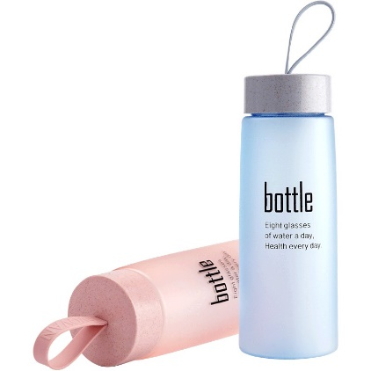 | □小清新热水瓶  □个性陶瓷杯  □卡通饮水杯  □磨砂塑料杯  □磨砂马克杯  □耐摔塑料杯  □塑料保温杯  □便携净水杯  □韩版韩国  □个性户外杯
9.韩国火烈鸟保温杯迷你可爱清新水杯文艺韩版学生便携女士萌萌杯子 | 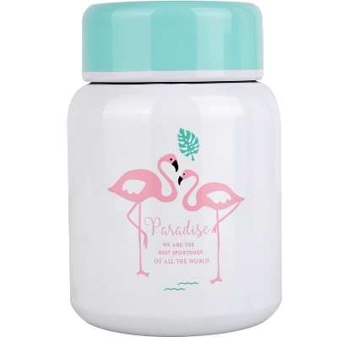 | □陶瓷保温杯  □迷你保温杯  □迷你茶水杯  □文艺水杯  □超高销量水杯  □进口水杯  □便携女杯  □便携保温杯  □艺术水杯  □不锈钢
10.日本韩国龙猫保温杯创意卡通女学生超萌随行杯可爱便携个性水杯子 | 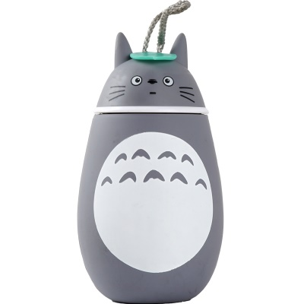 | □塑料水杯  □进口水杯  □时尚马克杯  □卡通保温水杯  □创意卡通  □茶水杯  □不锈钢杯子  □便携保温杯  □紫砂保温杯  □简约时尚水杯
3.网络广告投放方式
店铺经营的是时尚水杯，主要销售人群为14-29岁之间的年轻人，请选取合适的社群作为商品的宣传和销售渠道，进行网络推广和销售。平台提供20个社群资料，请选择10个符合店铺的社群作为网络广告投放渠道。
以下为平台提供的社群选项：
1.一杯子，一生情
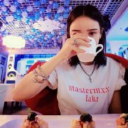 | 群内成员：948人  群标签：玻璃杯|保温杯|水杯  群简介：本群是杯子批发群，欢迎各位从事杯子销售的朋友，入群交流最新行业信息。
2.保温杯子哥
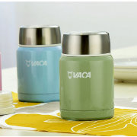 | 群内成员：666人  群标签：保温杯|日韩水杯|批发零售  群简介：定期优质保温杯推荐。
3.西餐盘的世界
群内成员：674人
群标签：西餐盘|批发零售|行业交流
群简介：我们致力于为您推荐高品质，高性价比的西餐用品，让我们餐桌更有品位和趣味。
4.M水杯杯
群内成员：798人
群标签：水杯|保温杯|定制杯
群简介：杯子爱好者，最爱保温杯，暖暖的很贴心。
5.天生杯子控
群内成员：26人
群标签：个性杯子|吃货群|亲友
群简介：痴迷所有个性的杯子，禁止广告发送。
6.小饺子娘娘
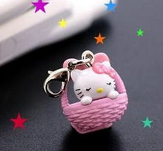 | 群内成员：48人  群标签：生鲜板栗|农产品|批发零售  群简介：时尚达人，爱分享爱生活。
7.杯子蛋糕-溺爱
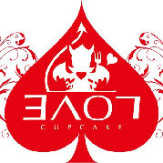 | 群内成员：948人  群标签：生日蛋糕|杯子蛋糕|芝士蛋糕  群简介：近日新品多多，红丝绒、焦糖公主、咖啡王子、花花公子、柠檬小清新、奥利奥便便娃、玫瑰盐抹，通通治愈。
8.骄傲的玻璃杯
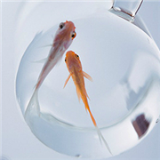 | 群内成员：275人  群标签：行业交流|杯子生产|创意玻璃杯  群简介：倡导简约生活，以健康水杯为起点，如高朋硅玻璃杯、双层玻璃杯等，坚持品质生活为主题，融入时尚生活。
9.品一恒茶具推荐
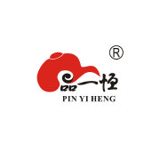 | 群内成员：368人  群标签：茶具|茶杯|品茗杯  群简介：品一恒玻璃茶具使用高硼硅耐热玻璃，主要推荐玻璃茶壶，茶杯，公道杯，个人杯，盖碗，过滤网，品茗杯等。
10.杯子爱你
群内成员：283人
群标签：日韩水杯|保温杯|环保塑料杯
群简介：时尚水杯聚集点，欢迎大家加入杯子爱你，寻找最可爱的杯子。
11.爱喝水的杯子
群内成员：11人
群标签：纯净水|矿泉水|苏打水
群简介：多喝水才会变聪明，我爱喝水，更爱吃肉。

12.平价安利菌
群内成员：448人
群标签：优惠信息|水杯|保温杯
群简介：不平价的安利都是耍流氓，推荐好的杯具、餐具及各种家居小饰品。
13.时尚杯子Danny
群内成员：148人
群标签：手机饰品|时尚达人|兴趣爱好
群简介：精美手机饰品推荐，爱吃爱睡爱健身。
14.杯子嗨购群
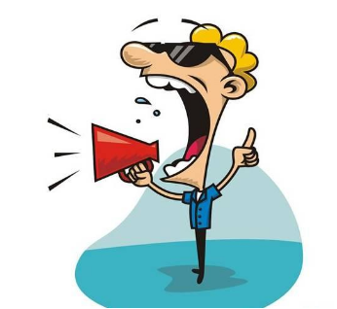 | 群内成员：76人  群标签：亲友|同事|交流群  群简介：群主很懒,什么都没有留下。
15.陶瓷杯的悄悄话
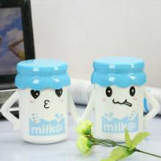 | 群内成员：933人  群标签：陶瓷杯|定制杯|行业交流  群简介：专业设计个性化陶瓷杯礼品。
16.玻璃杯兔兔
群内成员：156人
群标签：宠物|音乐|兴趣爱好
群简介：你那么萌，真想给你添对触角。
17.创意陶瓷杯
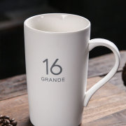 | 群内成员：298人  群标签：行业交流|水杯|陶瓷杯  群简介：不定时推送一些陶瓷杯、马克杯，如需合作请私信。
18.最新时尚礼品推荐
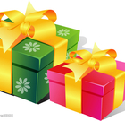 | 群内成员：1048人  群标签：兴趣爱好|生活休闲|礼物  群简介：由一群心怀美好，充满理想主义色彩的年轻人为您推荐最具创意的礼物。
19.布布的杯子
群内成员：279人
群标签：品牌|产品|水杯
群简介：本群供各位交流使用杯子心得，需要订购杯子或对杯子有疑问请私聊群主。
20.小西家杂货铺
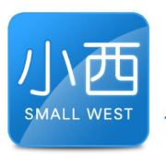 | 群内成员：318人  群标签：水杯|保温杯|礼品  群简介：小西家杂货铺，各式杯子推荐，每日好货齐发。
4.软文编辑
微信（订阅号）图文消息,编制并发布一条主题突出的网店商品活动图文消息，要求排版精细、标题具有创意，图文搭配合理。
（二）网店运营
1.商品定价
完成商品定价。
2.店铺诊断与优化
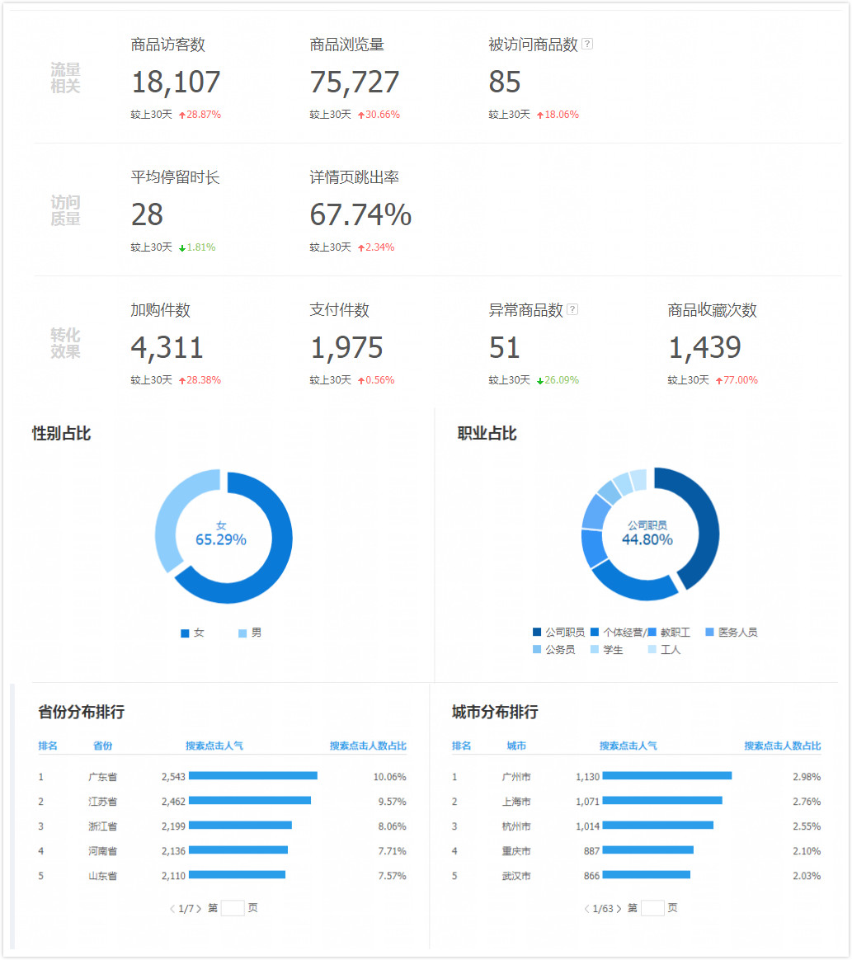
根据上图的网店运营数据，进行店铺数据分析。图中包含流量、访问质量、转化效果、访客占比、访客区域等数据。杯子行业网店访客平均停留时长为45秒，详情页跳出率为75%。
结合图中呈现的数据，如停留时长、访客来源地域等，对网店运营情况进行全面分析，完成下面题目。
（1）通过商品访客数、浏览量、被访问的商品数发现，该时间段内，呈上升趋势。访客数增加后正确的做法是（ ）。
A.访客增加，可以通过抽奖送优惠券或者赠品等方法和消费者互动，增加消费者对店铺的认知
B.访客增加，保证客服的回复速度和效率，合理调整客服的工作时间
C.通过对详情页产品做关联销售等方法，延长消费者的浏览时间
D.访客增加后，要对客户进行筛选，非意向客户客服人员可不回复
（2）通过对停留时间的分析，该店铺平均停留时间低于同行,下列那些举措是可以提高客户停留时间的方法（ ）。
A.通过建立关联销售，吸引顾客浏览
B.分析竞争对手的商品痛点，将痛点作为卖点添加到商品详情页吸引浏览
C.增加更多的商品介绍信息，把详情页内容做的越多越好
D.通过裁图，合适的图片尺寸提高图片反应速度，减少图片不显示的情况
3.运营收入
亏损率>30%，属于恶性破产。
(三)订单处理
根据系统提供的订单信息，完成订单处理并发货。
(四)网店推广
卖家根据搜索引擎的工作原理和商品关键词常用挖掘策略，通过对商品和用户的分析，选择合适的推广计划类型，制定选词与出价、人群定向、推广创意策略，提高关键词的点击率和转化率，完成商品的推广。
项目三：电商客户服务（60分）
根据系统定时推送的售前客服、售后客服，选择最优的处理方式。
(一)售前常见问题解答
1.Q：Hi，你好！
A：亲，您好，小店物品齐全，价格实惠，您看上了什么？
2.Q：掌柜，你好。
A：您好，欢迎光临！
3.Q：评价里怎么还有差评啊，好吓人的？
A：亲！任何一个产品都不可能做到所有人满意，差评也有可能是其他商家故意抹黑，希望您理解，我们的产品质量保证没有问题。你大可放心！
4.Q：亲，这款塑料杯是什么风格的呀，看上去有点韩风？
A：亲，眼光不错，是的哦，我们店主打韩式风格。
5.Q：图片和实物有色差吗？
A：亲，我们的图片都是产品实拍图，图片和实物没有色差的，您可以放心。
6.Q：亲，我是男生，这个杯子适合我嘛？
A：亲，这款杯子是男女通用款，当然适合了，很多男顾客都买了这款杯子哦。
7.Q：我看有送杯套，那个杯套是啥材质的呀？
A：亲，我们的杯套都是棉布做的，图案简约时尚，携带方便哦。
8.Q：杯子有隔层吗？
A：亲，我们的杯子是单层的玻璃杯，不带有隔层哦。
9.Q：我不满意可以退换货吗？
A：亲，我们支持退货处理，退货的流程是选择退货宝贝-填写退货信息-提交申请-关注进度-等待卖家回复-填写退货信息-选择快递-确认退货。
10.Q：可以帮我在里面放一张贺卡吗？
A：可以的亲，您只需要把上面所写的内容留言给我们客服，客服会帮您制作一张精美的贺卡的。
(二)售后常见问题解答
1.Q：快递太慢，真心无语！
A：亲，刚巧碰到我们搞活动，所以订单比较多，请您耐心等待，我再帮您催催快递。
2.Q：一天降价太快，感到上当！
A：亲，今天有活动，所以价格上有所调整。
3.Q：哎，不喜欢，差评！
A：亲，实在抱歉，不知道您具体不喜欢哪里？
4.Q：杯子收到了，可是没见到杯套和杯刷呀？
A：抱歉亲，可能是物流人员在发货的时候不小心，没给您装进去。麻烦您把订单号给我发一下，我这就安排给您补发。
5.Q：拿回来之后，杯子上有划痕。
A：亲，非常抱歉，可能是因为包装的时候不小心造成了划痕，我们的产品支持七天无理由退换货，亲可以申请换货呢。
6.Q：没有在实体店的好看。
A：尊敬的顾客，你好。请不要着急，我们的产品是原装正品，厂家直接拿货，稍后我将通知我们的售后人员联系你，你看可以么？
7.Q：亲，杯子收到了，不过貌似你们发错货了，我要的是蓝鲸款的呀。
A：亲，实在不好意思，我核实下订单，如果发错了，给您替换，运费我们来出。
8.Q：杯子的盖子拧不紧，心累。
A：亲，可能是杯盖受热变软了，所以暂时拧不紧，你不然等一会儿再试试。如果还是不行，我们给您换一个新的。
9.Q：什么快递啊，收到时候礼盒都压扁了。
A：亲，估计是运输过程中压着了，下次我们一定注意，给亲发货的时候发泡网包厚点，不会让亲再遇到这种情况了。
10.Q：亲，这个杯子怎么会漏水呀，我装包里面直接把包全部弄湿了。
A：亲，这款杯子密封性挺好的，一般不会漏水，建议您装水之后先打开一下再关上，就不会漏水了。另外建议您不要横着装在包里。

第二部分：市场营销方向样题

（一）营业推广策划（150分）

【背景资料】

每年9、10月份是各大运动品牌集中推广运动鞋系列产品的时间。一方面，因为进入11月，新赛季的NBA常规赛即将打响，球迷们压抑了5个月之久的热情将被再次点燃；另一方面，运动鞋产品的消费主力军学生群体将重返校园，新学年、新气象，一双新运动鞋自然必不可少。

为了提升李宁品牌运动鞋在学生消费者心目中的知名度与美誉度，在激烈的竞争中巩固品牌形象、提高品牌忠诚度，扩大产品销量，李宁体育用品有限公司拟于2018年9月下旬在××职业技术学校校园内开展促销活动。按照公司要求，营业推广方式应丰富多样，既包含明确的促销活动，同时设计有奖游戏或竞猜等互动活动，具体活动方式不少于3种。宣传广告配合应包含线上、线下多种方式。促销期限为3天左右，预算控制在1万元之内。

【测试任务】

请根据背景资料撰写一份营业推广策划方案，要求格式正确、主题明确、内容完整、思路清晰、具有一定可行性、创新性、字数要求不少于1000字。其具体内容必须包括活动主题、目标、对象、时间、场所、活动内容与方式、宣传与广告配合方式、实施安排、费用预算等方面。
营业推广策划方案

活动主题

活动目标

活动对象

活动时间

活动场所

活动内容与方式

宣传与广告配合方式

实施安排

费用预算

评分标准如下：
序号 | 考核内容 | 评分标准 | 分值
1 | 策划活动主题 | 能根据背景资料策划活动主题，要求主题贴合活动目标，主题鲜明、有创意、有吸引力。 | 15
2 | 策划活动目标 | 能根据背景资料准确地表述活动目标，目标明确、具体、有针对性。 | 6
3 | 策划活动对象 | 能根据背景资料选择合适的活动对象群体，并对活动对象群体的消费行为特征进行基本分析。 | 6
4 | 策划活动场所 | 能根据背景资料在考虑经济性、安全性、可行性等要素的基础上，合理安排活动场所。 | 6
5 | 策划活动时间 | 能根据背景资料合理安排活动的具体时间。 | 6
6 | 策划活动内容与方式 | 能根据背景资料选择与活动主题、目标匹配的活动内容，符合活动对象群体习惯，刺激程度恰当、富有创意、操作性强，活动方式设计不少于3种。 | 36
7 | 宣传及广告配合 | 能在考虑经济性、可操作性、创意性等要素的基础上，选择与活动方式内容、活动预算、活动对象的媒介习惯相匹配的宣传及广告方式。 | 24
8 | 实施安排 | 能根据活动内容形式与宣传配合形式制定事前、事中、事后的实施控制，事前准备充分、事中人力物力等布置妥当、事后有延续安排。 | 18
9 | 费用预算 | 能在预算表中对推广活动中预计产生的费用项目进行合理计算，预算符合活动的背景与目标，预算分配合理。 | 24
10 | 策划方案整体  结构 | 策划方案格式正确，结构完整，条理清晰，语言规范。整体方案文字不少于800字。 | 9

（二）产品销售考试样题（150分）

【商务礼仪】

背景资料：

今天A公司的张总要来B公司进行签约合同。B公司派出了小王跟小陈去机场接机。①小王着黑西装、白衬衫、黑皮鞋，配黑色公文包，精神抖擞。②小陈穿了一套灰色西装，配上了色彩艳丽的花格衬衫，穿着一双新买的黑色皮鞋。看时间差不多了，两人等在出口处，举着牌子等客人出关，张总看到牌子就走了过来，并向他们致意。③张总主动伸手去跟小陈握了手。④此时，站在一旁的小王说：“张经理，你应该认识我吧，上次开会我们见过。”张经理点点头，说：“对，我们上次的确见过，我记得你，你是小王”。接着一行人乘坐商务车回到公司，⑤小王负责开车，小陈打开后车门让张总坐在后排右座，接着关上车门，自己坐到了前排副驾驶的座位。

为了接待张总，公司的李总要求秘书负责安排饭店等相关事宜，秘书赶紧张罗此事，打电话到饭店预约，⑥电话打到总台说：“我要预订12月1日晚六点十八分八号包间，准备四桌，档次要高一点的！” ⑦接着便发信息给李总：李总，饭店已经预订好了，紫缘酒店，8218包厢。

此时，张总一行人来到了公司。小陈带着张总从电梯上楼。到电梯口，⑧小陈主动按下按钮打开电梯门，电梯门打开后，小陈快速走进按住电梯按钮，张总跟随着他进了电梯；电梯行至五楼，小陈一手按住开门按钮，一手示意张总走出电梯，小陈随后走出电梯，小李带着张总去了李总的办公室。

⑨洽谈结束后，大家去了饭店开始入席，张总也是李总的老朋友了面门而坐，主人李总坐在其右手边，其他人等都一一坐下。席间大家相聊甚欢，⑩为表感谢，李总开始给各位宾客敬酒，首先与较远的宾客碰了举杯示意了一下，接着与主宾张总碰了杯子。

【要求】请为上述10个语句选择最佳的做法。（30分，每题3分）

1.语句编号1，最佳做法应该是（ ）

A.小王应该穿一套黑色西装，配上色彩艳丽的花格衬衫

B.小王不懂得搭配，穿一套黑色西装，应该配上一双白色或棕色皮鞋

C.小王必须与小陈穿着同一色系服装

D.本身表述最佳

2.语句编号2，最佳做法应该（ ）

A.小陈应该穿一套黑色西装，配上色彩艳丽的花格衬衫

B.小陈应该穿一套灰色西装，配上较为正式的白衬衫

C.小陈可以不用穿西装，穿运动装休闲装也可以

D.本身表述最佳

3.语句编号3，最佳做法应该是（ ）

A.张总不应该与小陈行握手礼而是行鞠躬礼

B.应该是小陈主动伸手与张总握手

C.张总与小陈已经行了致意礼就无须行握手礼了

D.本身表述最佳

4.语句编号 4，最佳做法应该是（ ）

A.为了表示热情小王应该主动伸手跟张总握手

B.为了表示热情小王应该看着张总的眼睛跟他握手

C.小王应该主动介绍自己，而不应该说张经理你应该认识我吧

D.本身表述最佳

5.语句编号5，最佳做法应该是（ ）

A.小陈应该让张总坐在副驾驶座上

B.小陈应该让张总先选择座位，然后自己再选择座位

C.为体现平等互利的原则，汽车座位没有大小区别

D.本身表述最佳

6.语句编号 6，最佳做法应该是（ ）

A.电话打到总台说：“你好，我是XXX，我要预订12月1日晚六点十八分八号包间，准备四桌，档次要高一点的！”

B.电话打到总台说：“你好，我是B总公司李总的秘书，请问12月1日晚上八号包间还空着吗？我要预约，时间大概晚上六点左右，准备四桌，档次要高一点的！”

C.电话打到总台说：“你好，我代表B公司李总，预订12月1日晚六点十八分八号包间，准备四桌，档次要高一点的！”

D.本身表述最佳

7.语句编号7，最佳做法应该是（ ）

A.秘书不应该发信息，而应该直接打电话给李总

B.秘书发短信应该简短，只需要说“酒店已订”即可

C.秘书应该当面向李总汇报酒店订餐情况，发短信是不礼貌的

D.本身表述最佳

8.语句编号8，最佳做法应该是（ ）

A.小陈应始终跟在张总的后面，让张总自己按电梯，走在前面

B.小陈应主动按下按钮打开电梯门，电梯门打开后，应等张总走进电梯后，小李再进电梯

C.小陈应该搀扶张总一起进电梯一起出电梯

D.本身表述最佳

9.语句编号 9，最佳做法应该是（ ）

A.李总作为主人应该面门而坐，安排主宾张总坐在李总的右手边

B.李总作为主人面门而坐，安排主宾张总坐在李总的左手边

C.让客人张总主人面门而坐，李总随便坐哪个位置

D.本身表述最佳

10.语句编号 10，最佳做法应该是（ ）

A.李总应该敬所有的人

B.李总应该先敬主宾张总，然后再向其他宾客敬酒

C.李总是主人，他应该先干为敬

D.本身表述最佳

【寻找准客户】

1.霍兰史蒂尔是一位经验丰富的推销员，他总是带着很多页顾客名单，那些名字都是顾客的亲笔签名。他把名单展示给客户看，并说： “我们很为我们的客户骄傲。您知道全国制造公司的董事长安诸瑞德么？他就是我们的顾客！”

请问上述情景中霍兰史蒂尔采用了哪一种寻找准客户的方法？（ ）（6分）

A.普通寻找法 B.“中心开花”寻找法

C.介绍寻找法 D.广告开拓寻找法

【接近客户】

1.一位推销办公用品的推销员对客户说：“我有办法让您每年花在办公用品上的成本减少30%。”

请问上述情景中推销员采用了哪一种接近客户的方法？（ ）（6分）

A.介绍接近法 B.馈赠接近法

C.赞美接近法 D.好奇接近法

【销售洽谈】

1.推销员说：“我们的产品是中国XX队比赛时指定饮料，他们能够在赛场上取得好成绩，我们也起了作用。它能够补充能量，缓解疲劳，特别适合爱运动的人！”

请问上述情景中推销员采用了哪一种销售洽谈方法？（ ）（6分）

A.明星提示法 B.联想提示法

C.产品演示法 D.图片演示法

2.推销员在与客户订立约见时间时，以下哪种表述最好？（ ）（6分）

A.明天我去拜访您。

B.我可以在明天下午去拜访您吗？

C.您看我是明天下午2点还是3点去拜访您呢？

【异议处理】

1.推销员：“这台复印机是最新进口的产品，款式新颖，功能多，时尚且实用。”

客户：“我们不买进口的，如果坏了维修会很困难。”

请问上述情景中客户提出的异议属于哪一种类型？（ ）（6分）

A.购买时间方面的异议 B.支付能力方面的异议

C.服务方面的异议 D.企业异议

2.客户：“产品不错，但太贵了。”这时，销售人员采用以下哪种答复最佳？（ ）（6分）

A.是啊，我们产品的价格确实比前一年高了一些。

B.一分钱一分货，不是吗？

C.虽然我们的产品比其他同类产品贵，但我们的质量和售后服务做得最好。

【交易促成】

1.在手机专柜前，准客户认真地阅读着手机宣传海报，并要求试用样机。

上述情景中客户表现出了哪种成交信号？（ ）（6分）

A.语言信号 B.表情信号 C.行为信号

2.以下哪种情景中，销售人员采用了假定成交法？（ ）（6分）

A.销售人员：“这是当前最流行的款式，这个年龄段的人都很爱穿。”

B.销售人员：“您手上的这支口红很适合您的年龄和肤色，我替您装起来吧！”

C.销售人员：“这件大衣很适合您，穿上效果很好，您就买下吧！”

D.销售人员：“这样吧，既然您是我们的老客户了，那我多赠送您两件赠品。”

【客户服务】

1.销售人员为客户介绍产品：“我们的洗洁精含有芦荟和椰子油衍生物，性质温和，所以不会损坏瓷器，更能呵护您的双手。”

上述情景中的服务属于以下哪一种？（ ）（6分）

A.售前服务 B.售中服务 C.售后服务

2.在某饭店，这天正值午餐时间，餐厅里座无虚席，服务员非常忙碌。这时一位客户招呼服务员：“小姐，请给我倒一杯白开水好吗？”如果你是这位服务员你会怎么做？（ ）（6分）

A.立刻为客人倒一杯白开水

B.因为太忙，只能将保温壶交给客人由她自己倒

C.先询问客人需要冷水还是热水，再去倒水

评分标准如下：
序号 | 考试内容 | 评分标准 | 分值
1 | 商务礼仪 | 能在熟练掌握商务形象礼仪、日常会面礼仪、电话礼仪、接待礼仪、会务礼仪、宴请礼仪、涉外礼仪等内容的基础上，找出所给商务情景中违背礼仪规范之处，并选出正确做法。 | 30
2 | 寻找准客户 | 能在掌握普通寻找法、“中心开花”寻找法、“耳目”寻找法、广告开拓寻找法、网络寻找法、顾客连锁介绍法、会议寻找法、资料查询寻找法、市场咨询寻找法、电话咨询寻找法、企业各类活动寻找法等寻找准客户方法的基础上，识别所给情景中销售人员采用的寻找准客户的方法。 | 12
3 | 接近客户 | 能在掌握商品接近法、介绍接近法、社交接近法、馈赠接近法、赞美接近法、反复接近法、服务接近法、利益接近法、好奇接近法、求教接近法、问题接近法、调查接近法等接近客户方法的基础上，识别所给情景中销售人员采用的接近客户的方法。 | 24
4 | 销售洽谈 | 能在掌握提示法、演示法、介绍法等销售洽谈方法的基础上，识别所给情景中销售人员采用的洽谈方法。 | 18
5 | 异议处理 | 能在掌握商品质量、需求、价格、服务、购买时间、销售人员、支付能力、决策权利、企业实力等方面客户异议类型的基础上，识别所给情景中客户异议的类型，并运用常见顾客异议的处理原则与对策选用最佳的处理方法。 | 30
6 | 交易促成 | 能识别所给情景中客户发出的语言、行为、表情等方面的成交信号，判断所属类型；能在掌握请求成交法、选择成交法 、假定成交法、保证成交法、优惠成交法、饥饿成交法等交易促成方法的基础上，识别所给情景中销售人员采用的交易促成方法。 | 24
7 | 客户服务 | 能判断情景中描述的客户服务属于售前、售中还是售后服务；能运用客户服务原则为客户提供合适的产品和服务。 | 12

